**TRƯỜNG ĐH KHOA HỌC TỰ NHIÊN**

**KHOA CÔNG NGHỆ THÔNG TIN**

**🙡🕮🙣**

**VẼ SƠ ĐỒ ACTIVITY DIAGRAM**

Môn: **PHÁT TRIỂN ỨNG DỤNG CSDL1**

Sinh viên thực hiện: **1362106 Nguyễn Thị Thu Thuỳ**

Lớp: **13CK2**

**BÀI LÀM**

1. **Vẽ sơ đồ use case Login bằng activity diagram**

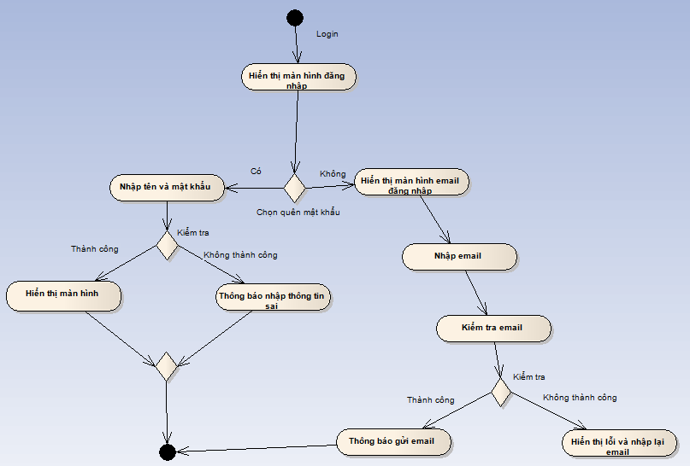

1. **Vẽ Use case Tra cứu sách bằng activity diagram**

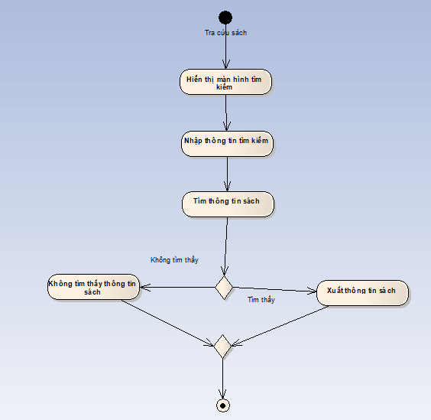

1. **Vẽ use case Logout bằng activity diagram**

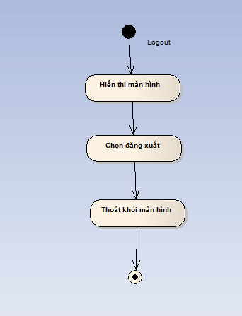

1. **Vẽ use case Tra cứu nhà cung cấp bằng activity diagram.**

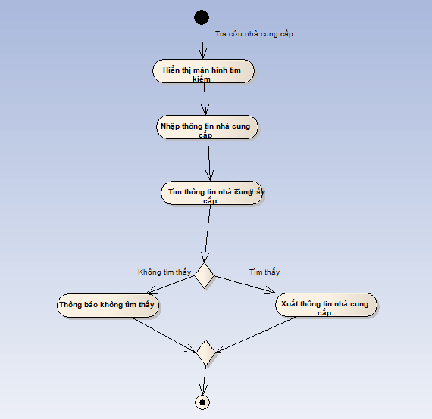

1. **Vẽ use case Thêm Nhà cung cấp bằng activity diagram.**

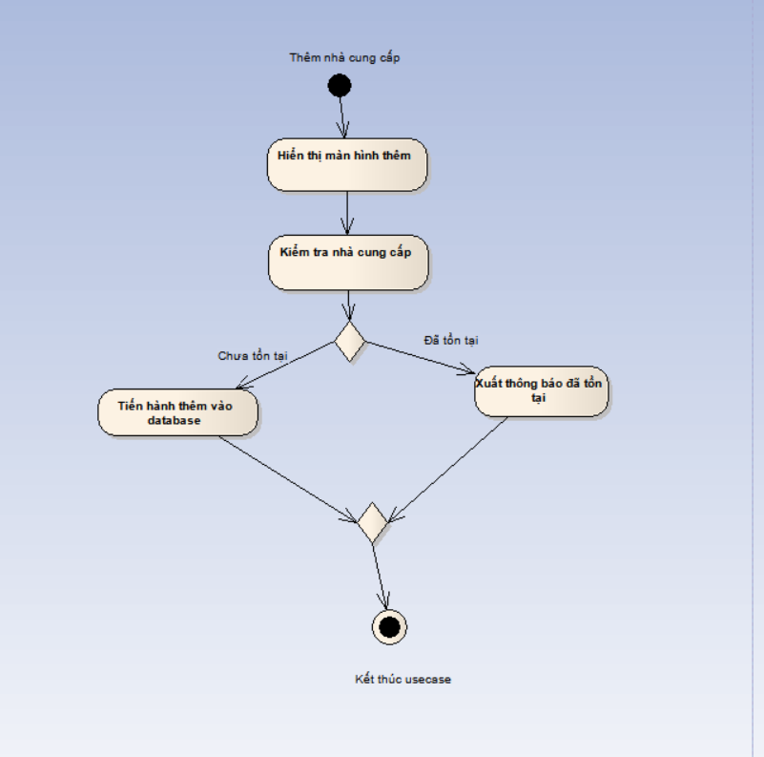

1. **Vẽ use case Cập nhật nhà cung cấp bằng activity diagram.**

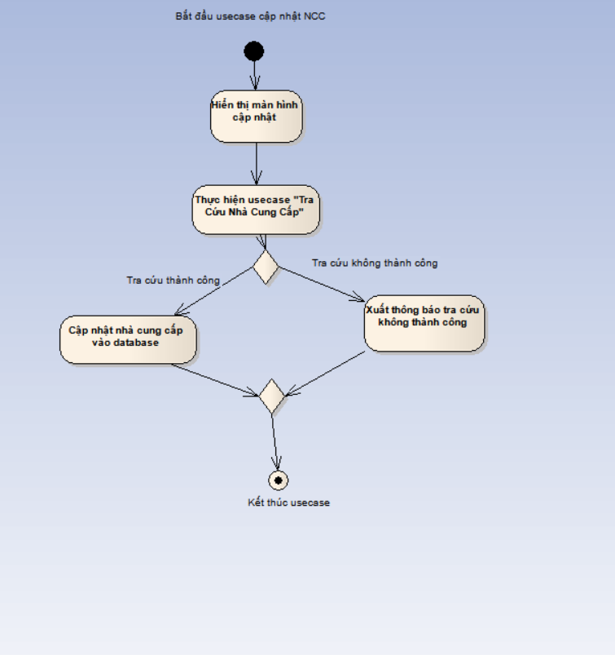

1. **Vẽ use case Xoá nhà cung cấp bằng activity diagram.**

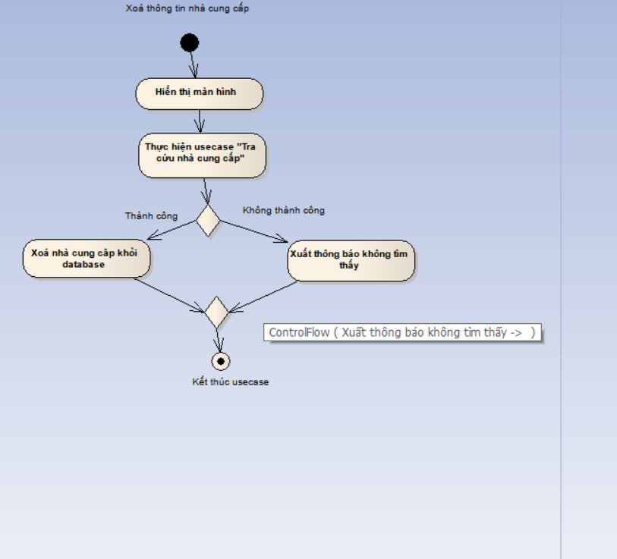

1. **Vẽ use case Cập nhật thông tin sách bằng activity diagram.**

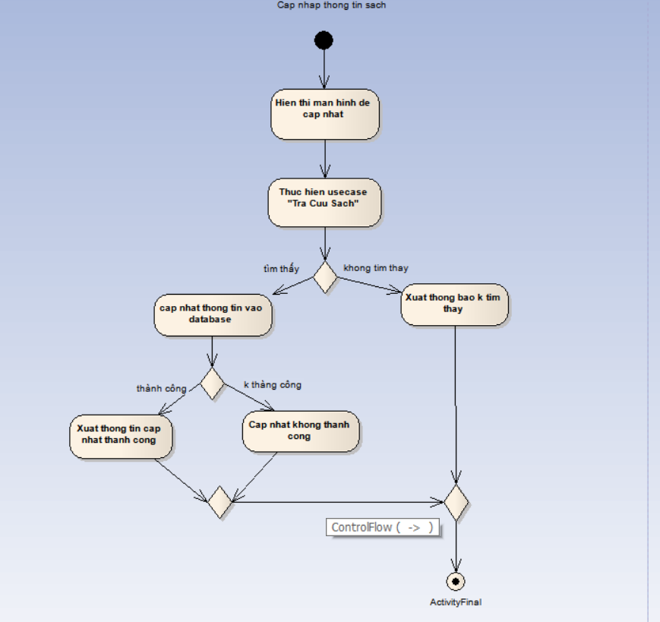

1. **Vẽ use case Lập phiếu giao bằng activity diagram.**

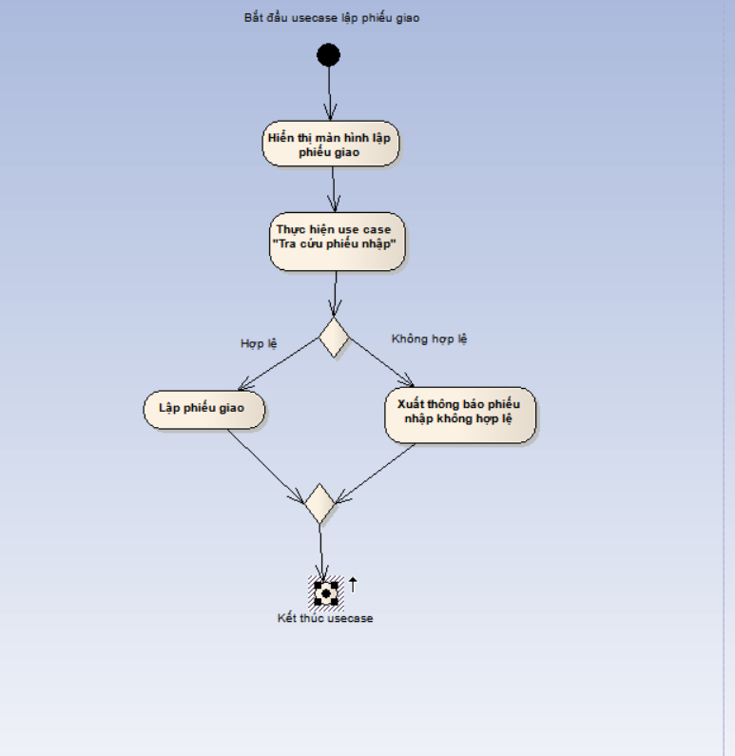

1. **Vẽ use case Tra cứu phiếu nhập bằng activity diagram.**

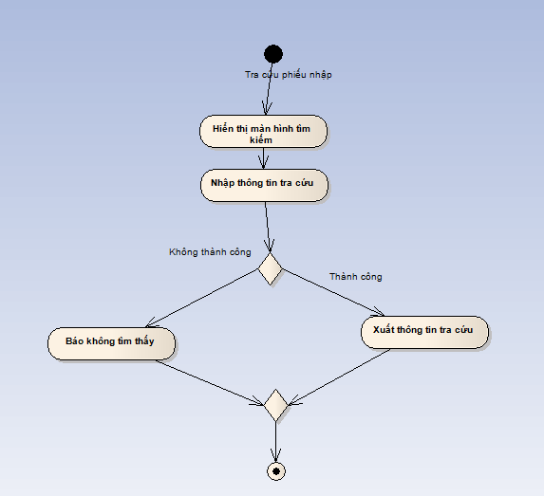

1. **Vẽ use case Lập phiếu mượn bằng activity diagram.**

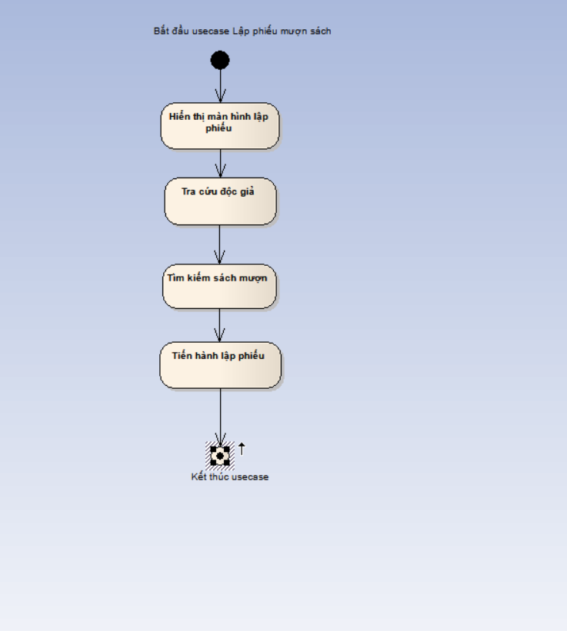

1. **Vẽ use case Lập phiếu trả bằng activity diagram.**

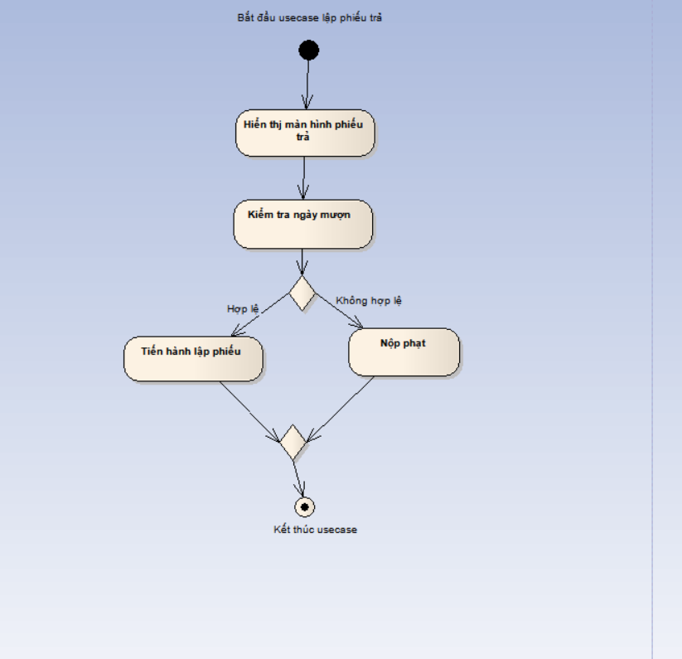

1. **Vẽ use case Lập phiếu nhập bằng activity diagram.**

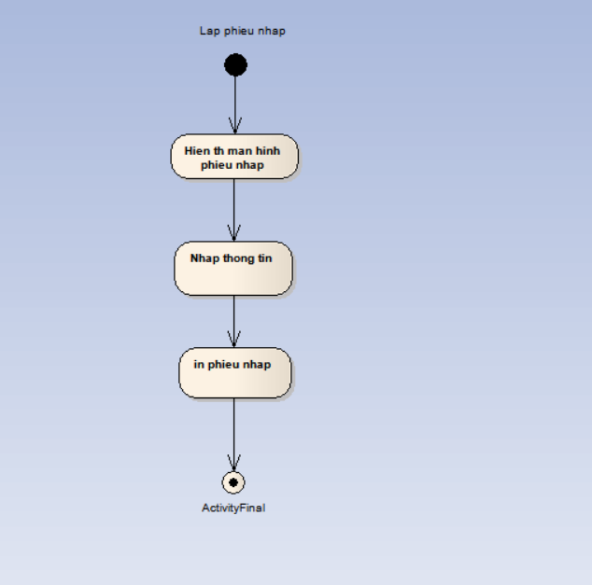

1. **Vẽ use case Quản lí độc giả bằng activity diagram.**

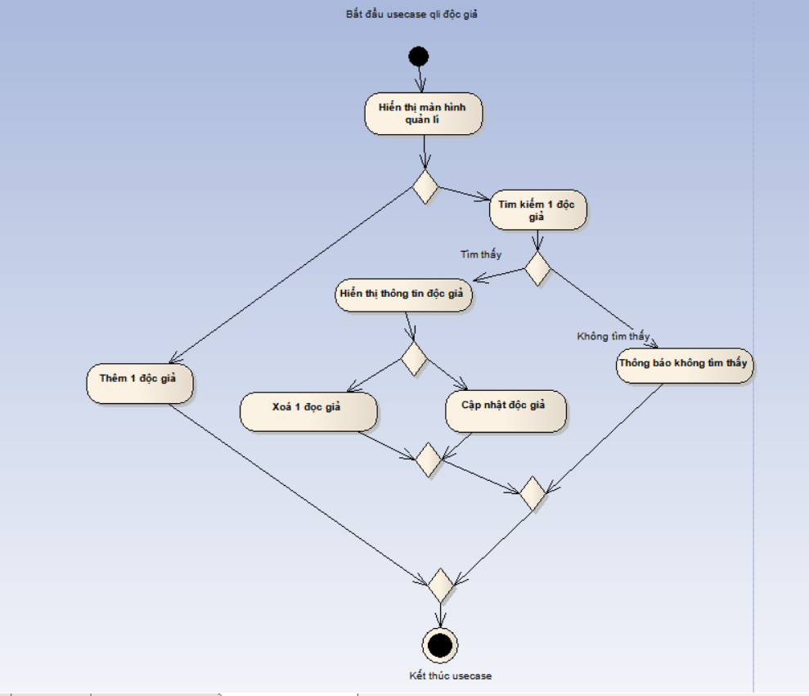

1. **Vẽ use case Xoá thông tin sách bằng activity diagram.**

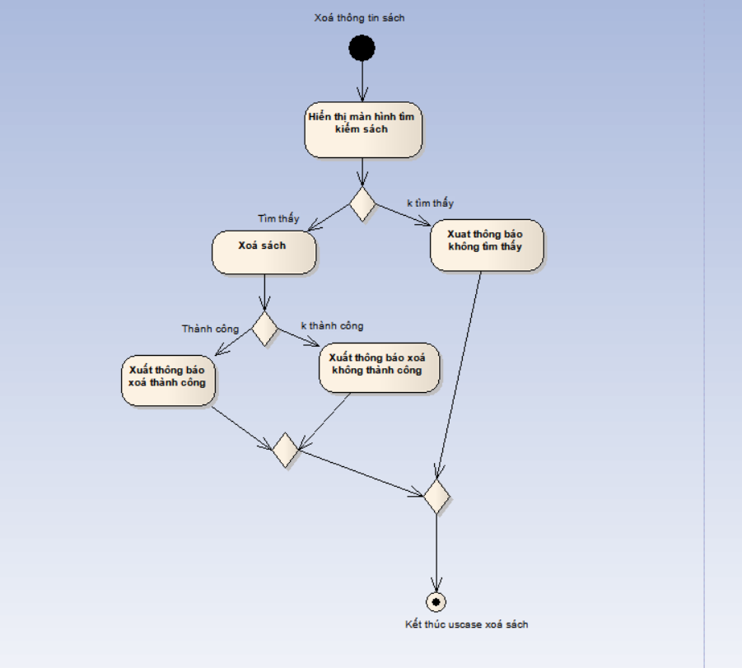

1. **Vẽ use case Xác định đầu sách cần nhập bằng activity diagram.**

